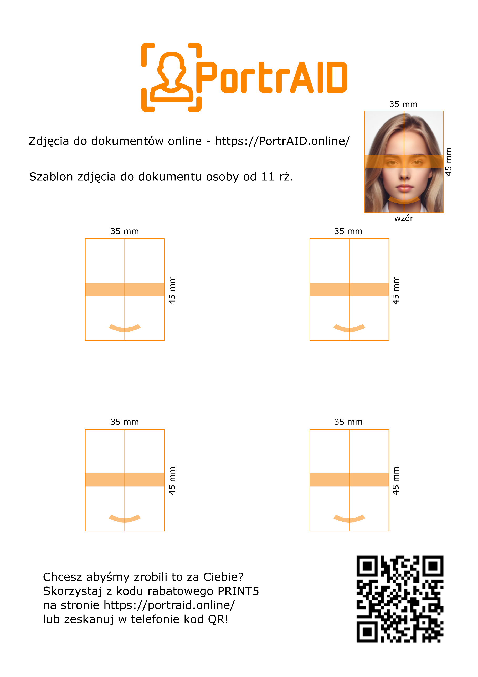

Zdjęcia do dokumentów online – https://PortrAID.online/  
  
Szablon zdjęcia do dokumentu osoby od 11 rż.